附件2
辽宁省肿瘤医院2021年面向社会公开招聘工作人员体检工作安排

2021年面向社会公开招聘工作人员体检工作定于10月23日进行。具体安排如下：
一、体检地点及时间安排
集合地点：辽宁省金秋医院 三号楼门诊大厅 所有受检人员由三号楼预检分诊处进行扫码、测温后按照指示牌进入，禁止家属陪同，受检人员进入体检区域后一律不得擅自出入。
集合时间：2021年10 月23 日（周六） 早7：00（7：30体检中心二部体检）
二、体检注意事项
为了准确反映受检者身体的真实状况，请注意以下事项：
1.近期全国均为低风险地区，所有考生不需要核酸检测。请实时关注疫情动态变化，一旦全国出现中或高风险地区，所有考生就需要到具有资质的医疗机构进行单人、单管、单采核酸检测，并持有72小时内核酸检测阴性证明（纸质版或者电子版均可），请持续关注我院官方网站相关通知。
2.请考生自行下载填写《辽宁省金秋医院新冠病毒感染风险排查表》（见附件3），体检当日携带。
3.请考生必须全程佩戴医用口罩。
4.体检严禁弄虚作假、冒名顶替；如隐瞒病史影响体检结果的，后果自负。
5.请按时参加体检，无正当理由不按时参加体检的视为放弃。
6.受检者备好身份证、620元（支付形式：微信或者支付宝），体检表上贴近期二寸免冠彩照一张。
7.体检表第二页由受检者本人填写（自备黑色签字笔或钢笔），要求字迹清楚，无涂改，病史部分要如实、逐项填齐，不能遗漏。
8.体检前一天请注意休息，勿熬夜，不要饮酒，避免剧烈运动。体检前一天请清淡饮食。
9.体检当天需进行采血、彩超等检查，请在受检前禁食8-12小时，体检当日晨禁食禁水。体检前沐浴，穿好内裤，保持外阴部清洁。
10.女性受检者月经期间请勿做尿液检查，待月经完毕后再补检；怀孕或可能已受孕者，事先告知医护人员，勿做X光检查。
11.请配合医生认真检查所有项目，勿漏检。若自动放弃某一检查项目，将会影响对您的录用。
12.体检医生可根据实际需要，增加必要的相应检查、检验项目。
13.如对体检结果有疑义，请按有关规定办理。
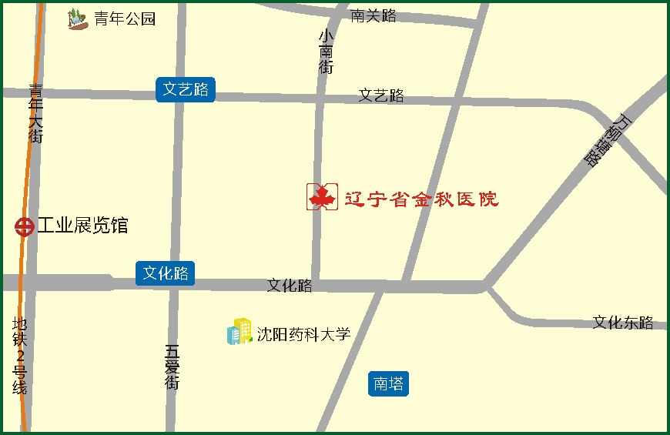
地理位置：沈阳市沈河区小南街317号（辽宁省金秋医院）
公交路线：
- 乘公交133路、213路、286路、K801路、K802路省金秋医院站下车即是。
- 乘公交135路、239路、环路南塔站下车向正西方向，沿文化路走240米，右转进入小南街走370米即到。

联系人：谢老师
联系电话：024-31916619

